

Informacja prasowa

Piaseczno, 24 lipca 2012

WOOK rozdaje szklanki Pepsi

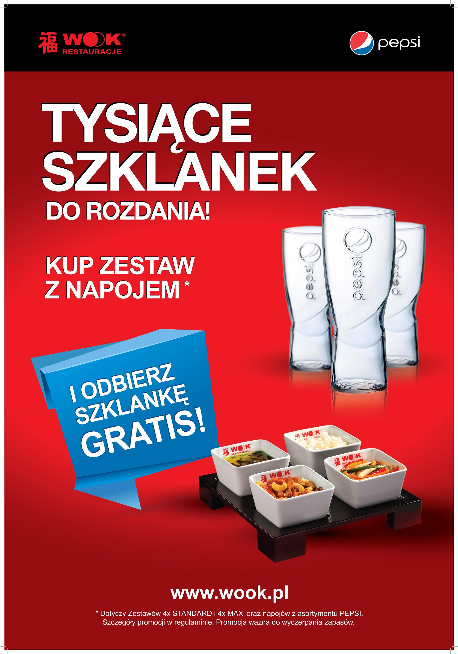
WOOK – sieć restauracji zarządzana przez Sfinks Polska, specjalizująca się w kuchni chińskiej – wprowadza nową promocję „Szklanka Pepsi gratis” organizowaną we współpracy z Pepsi. Na jej potrzeby przygotowano tysiące 0,2 litrowych szklanek do rozdania. Akcja w restauracjach WOOK potrwa do 23 września.

Promocja „Szklanka Pepsi gratis” realizowana jest na zasadzie sprzedaży premiowej w restauracjach sieci WOOK w Warszawie, Łodzi, Wrocławiu, Gdańsku, Poznaniu i Legnicy. Klienci, którzy w okresie trwania akcji zamówią z menu zestaw 4-miseczkowy typu standard bądź max wraz z napojem z asortymentu Pepsi otrzymają w prezencie szklankę o pojemności 0,2 litra.

- Klientom restauracji WOOK oferujemy nie tylko smaczne dania kuchni chińskiej, ale również zapewniamy promocje, które sprawiają, że posiłki w naszych lokalach są jeszcze przyjemniejsze. Dzięki współpracy z naszym partnerem przez dwa miesiące na klientów WOOKA czekać będzie tysiące szklanek - mówi Dorota Cacek, wiceprezes Sfinks Polska, spółki zarządzającej siecią restauracji WOOK.

Sfinks Polska zarządza 110 restauracjami, w tym siecią 95 restauracji Sphinx (segment casual dining) zlokalizowanych w całej Polsce i za granicą, 8 restauracjami Chłopskie Jadło (segment premium) i 7 restauracjami WOOK (segment casual dining). Pod względem wielkości sprzedaży oraz liczby restauracji, Sphinx jest największą w Polsce siecią typu casual dining. Sfinks Polska jest jednocześnie trzecią pod względem przychodów firmą gastronomiczną w Polsce.

